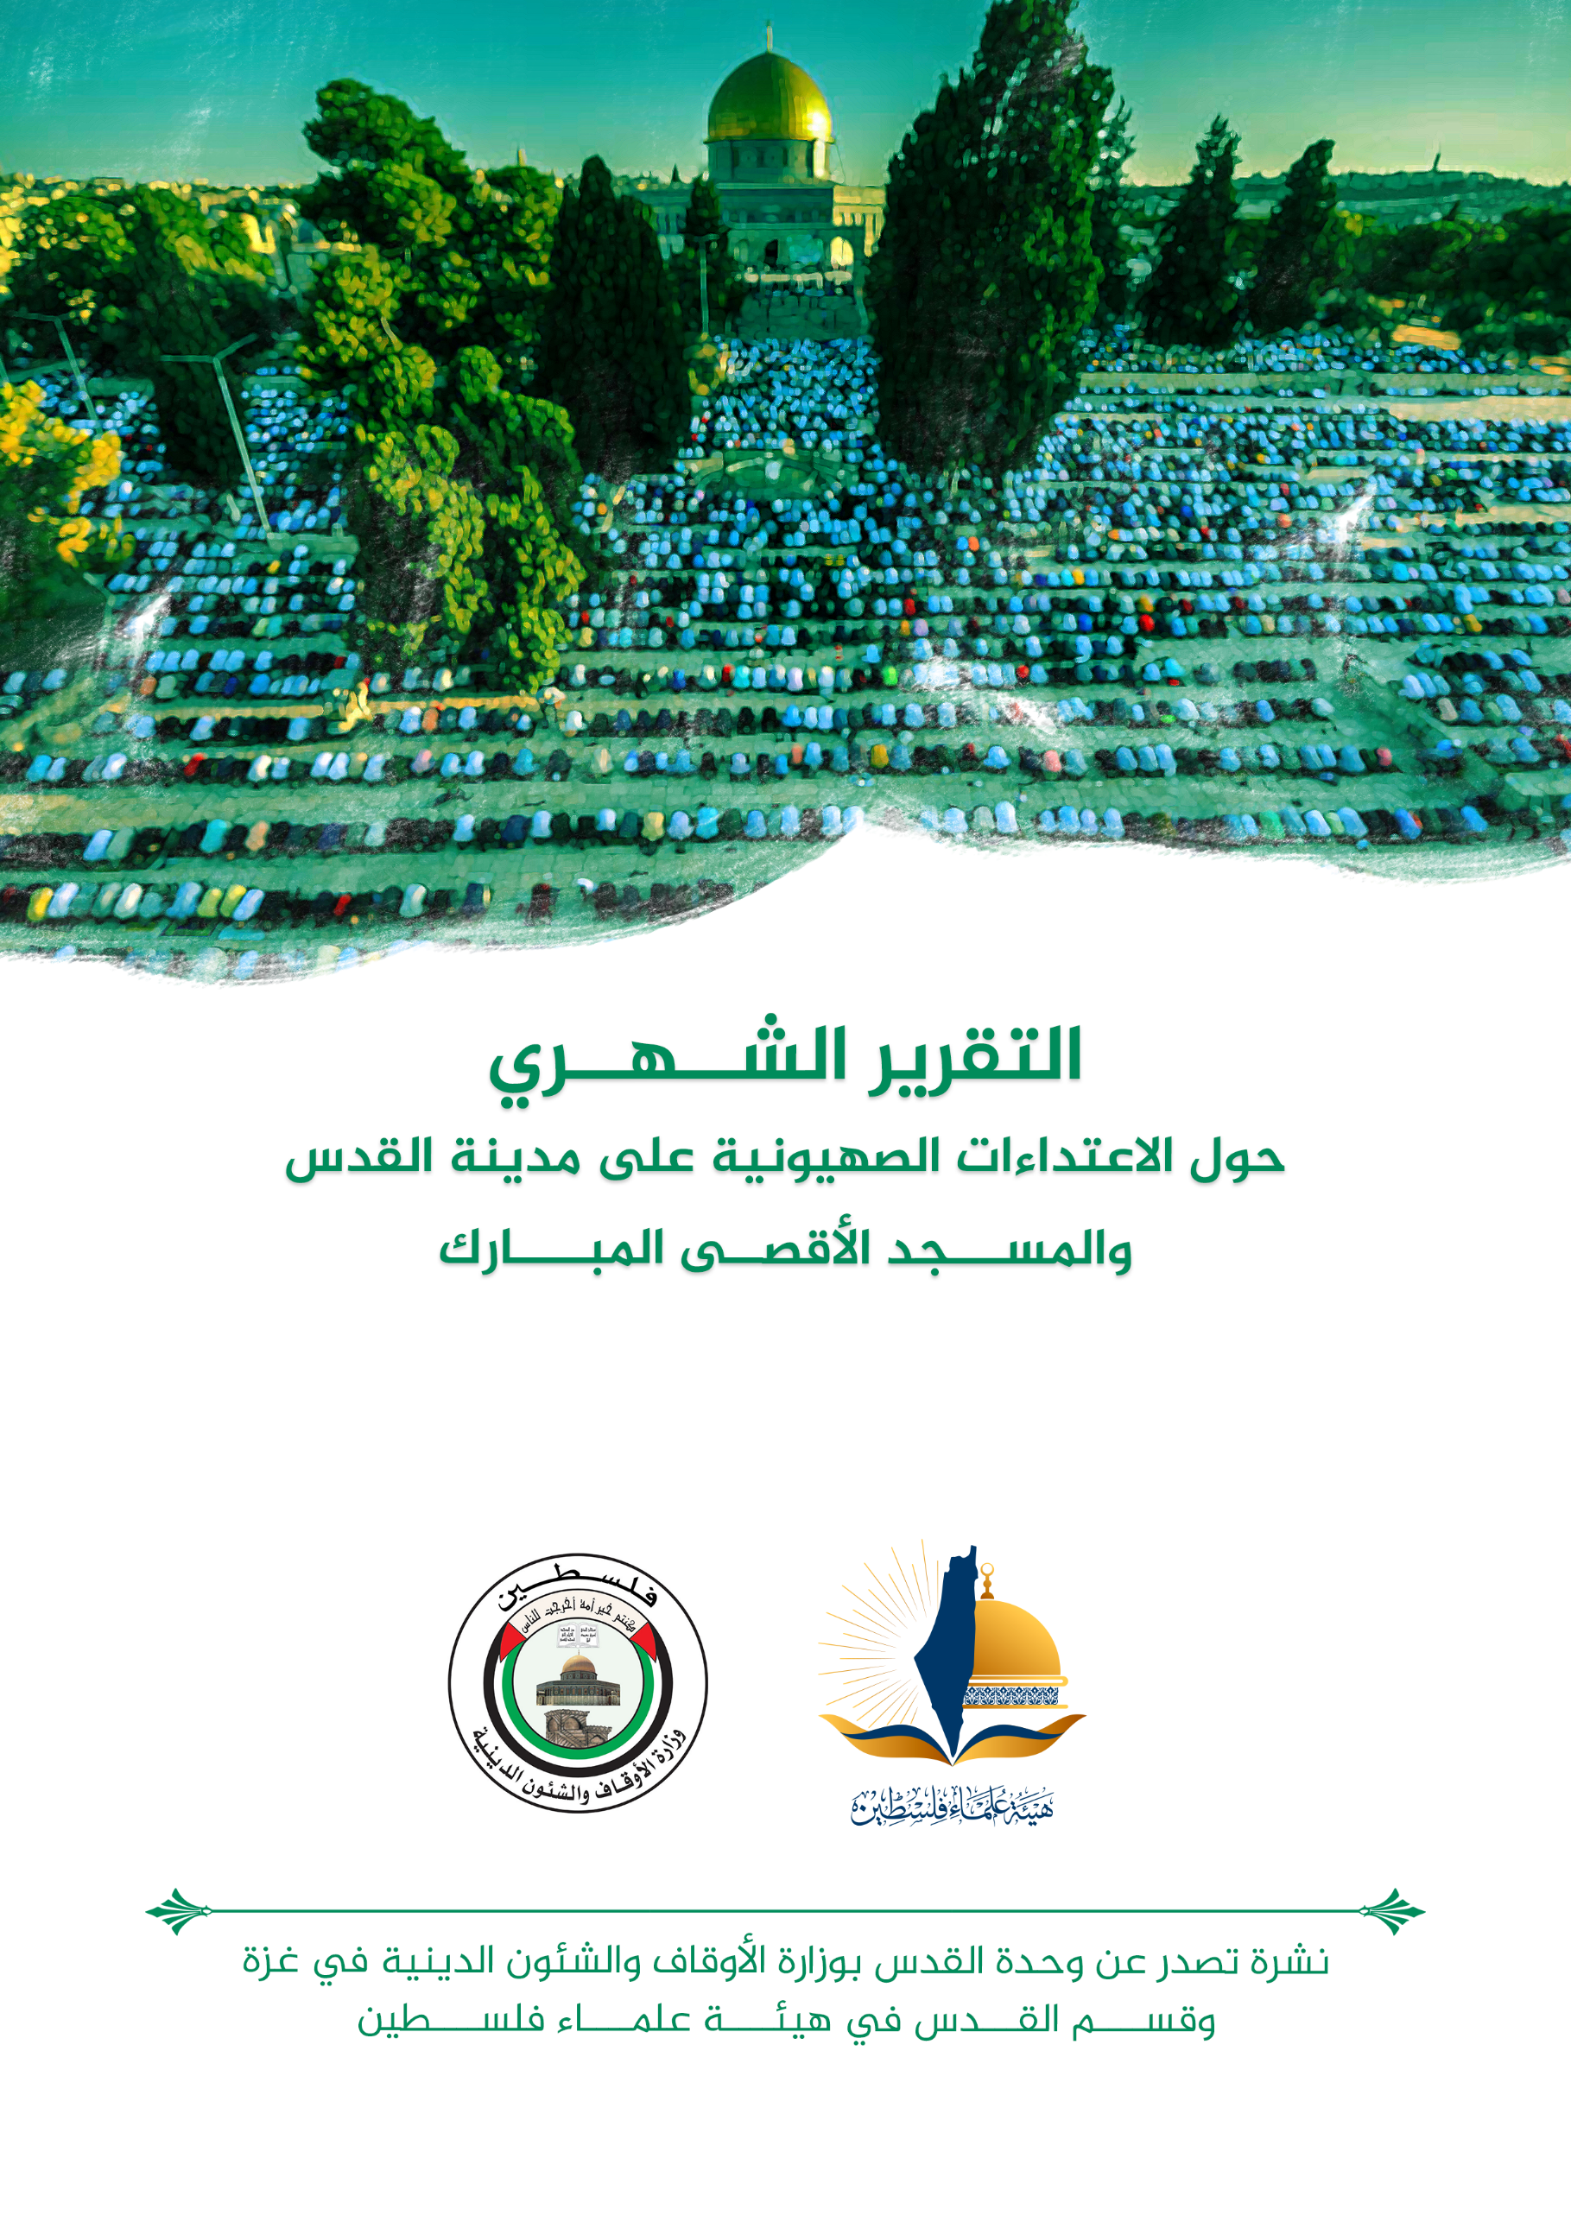

|  |
| --- |
| **تقرير شهر سبتمبر أيلول (9) عام 2022م** |

**التقرير الشهري عن شهر سبتمبر أيلول (9) عام 2022م حول الاعتداءات الصهيونية على مدينة القدس والمسجد الأقصى المُبارك.**

**نشرة تصدر عن:**

**[وحدة القدس بوزارة الأوقاف والشئون الدينية -غزة**

**وقســــم القــــدس في هــــيئة عـلمـــاء فلســـــطين]**

**ننقل لكم واقع مدينة القدس والمسجد الأقصى المُبارك، واعتداءات الاحتلال الصهيوني ومستوطنيه عليهما، وذلك على النحو التالي:**

**الاقتحامات والاعتداءات على المسجد الأقصى المُبارك**

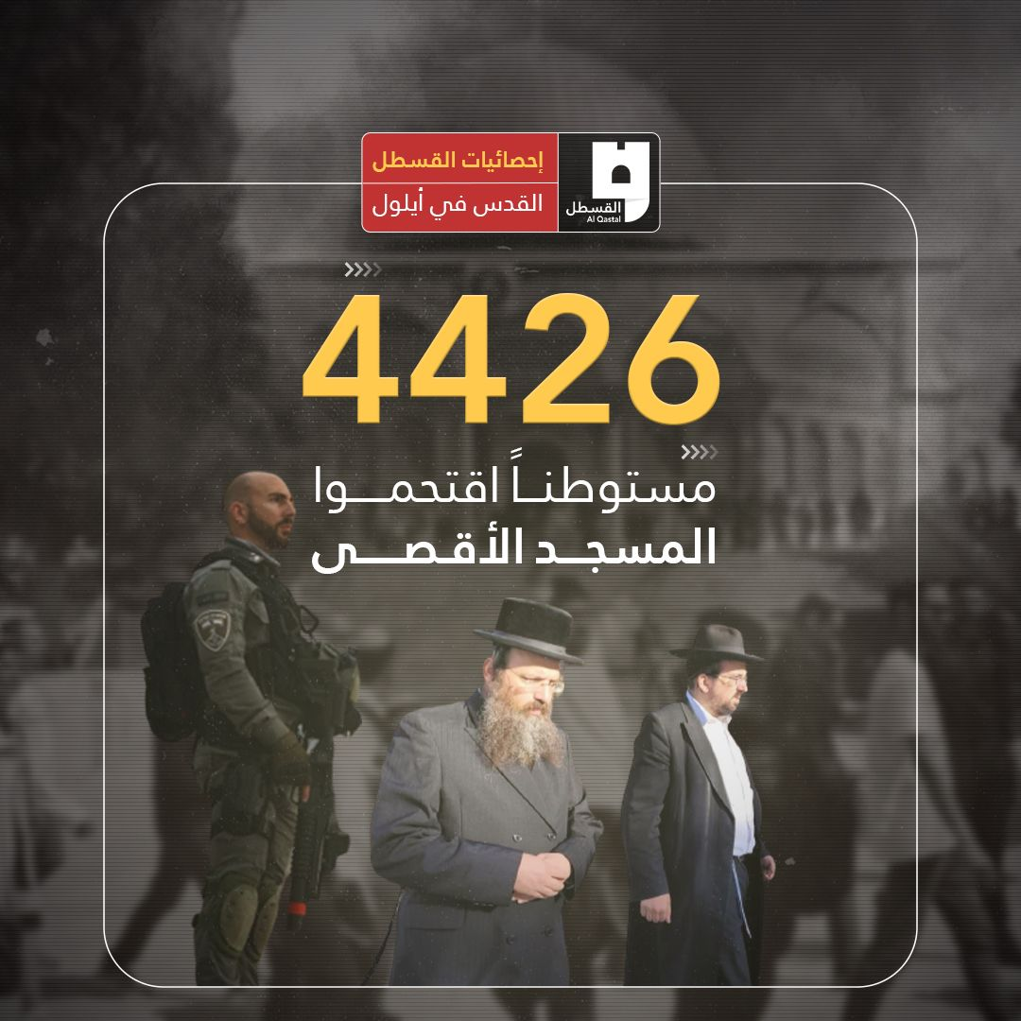**- اقتحم المسجد الأقصى المبارك 4426 متطرفا ومتطرفة على مدار الشهر، وفي بعض الاقتحامات أدى المستوطنون صلوات علنية تحت حماية وحراسة شرطة الاحتلال، وكان أخطر هذه الاقتحامات الذي تم خلال فترة عيد رأس السنة العبرية الذي توافق يومي 26-27 سبتمبر\أيلول، كما شارك فيها مفوض عام شرطة الاحتلال وأعضاء في كنيست الاحتلال.**

**- قدَّمت جماعات "الهيكل المتطرفة" التماسا للمحكمة العليا للمطالبة بالسماح لها بالنفخ في البوق في المسجد الأقصى المبارك خلال رأس السنة العبرية وبإدخال قرابين العُرش النباتية إليه.**

**- تعمد متطرفون بينهم عضو "الكنيست" سيمحا روتمان، النفخ بالبوق عدة مرات بمقبرة باب الرحمة بعد قرار لمحكمة الصلح الاحتلالية بممارسة هذا الطقس بهذا المكان.**

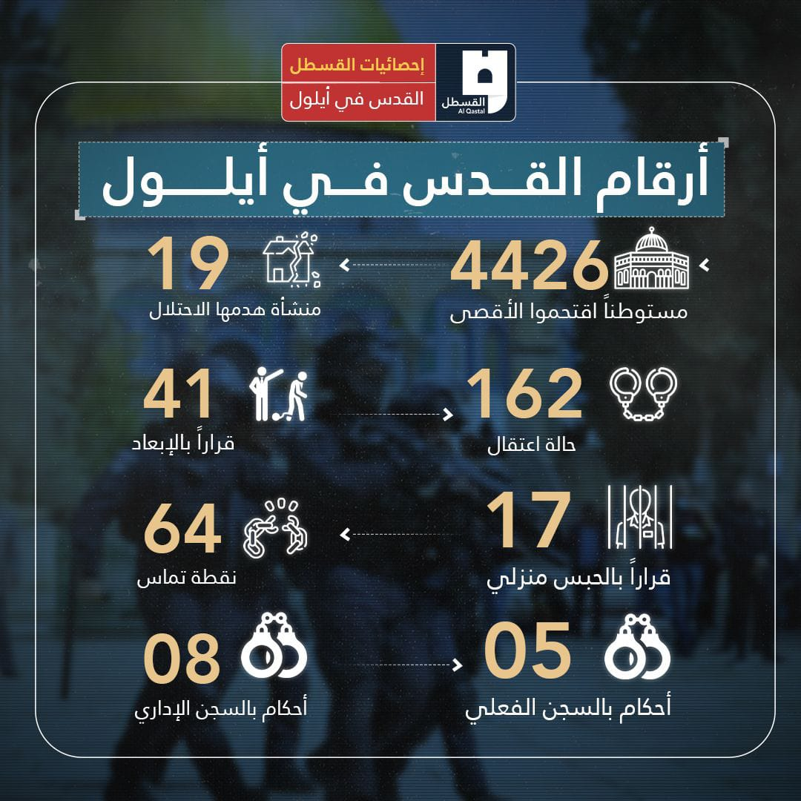**- خلال هذا الشهر برز كالعادة، سعي الاحتلال لتحويل مناسبة الأعياد اليهودية، إلى فرص لتحقيق أطماعها وفرض سيادتها وأمر واقع جديد في مدينة القدس، وتمثل ذلك في زيادة أعداد المستوطنين المقتحمين للمسجد الأقصى المبارك بحماية شرطة الاحتلال، وتأديتهم لرقصات استفزازية، وإطلاقهم شعارات وأغاني توراتية داخل المسجد الأقصى المبارك، وإضاءة أسوار القدس برسوم توراتية، ودعوتهم لنفخ البوق وارتداء ملابس كهنوتية وأداء طقوس تلمودية.**

**الهدم والتهويد:**

**- ازدادت وتيرة مجزرة الهدم التي ينفذها الاحتلال في القدس خلال سبتمبر أيلول 2022م المنصرم.**

**- تنوعت عمليات الهدم بين منازلٍ وممتلكاتٍ ومنشآتٍ صناعيةٍ وأراضٍ زراعية.**

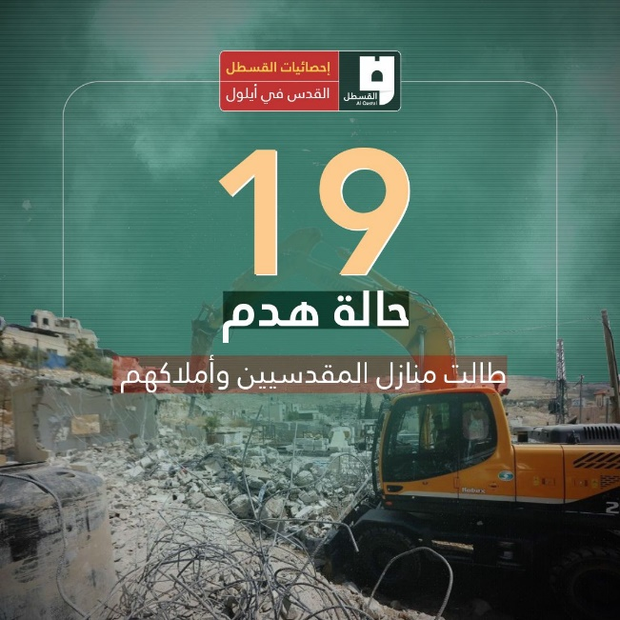**- سُجلت في مدينة القدس 19 حالة هدم في شهر سبتمبر أيلول، 7 منها اضطر أصحاب المنشآت لهدمها بأيديهم قسرا بالإضافة لـ 12 منشآت هدمت بأنياب جرافات الاحتلال.**

**- شمل الهدم منازل مأهولة بالسكان وأخرى قيد الإنشاء بالإضافة لمنشآت تجارية وحيوانية وزراعية وأسوار استنادية وتجريف أراض.**

**- سلَّمت سلطات الاحتلال إخطارات هدم ووقف بناء لتسعة منازل في قرية بدو شمال غرب القدس، كما وزعت أوامر هدم إدارية في بلدة العيساوية وحي عين اللوزة ببلدة سلوان جنوب المسجد الأقصى المبارك.**

**استيطان:**

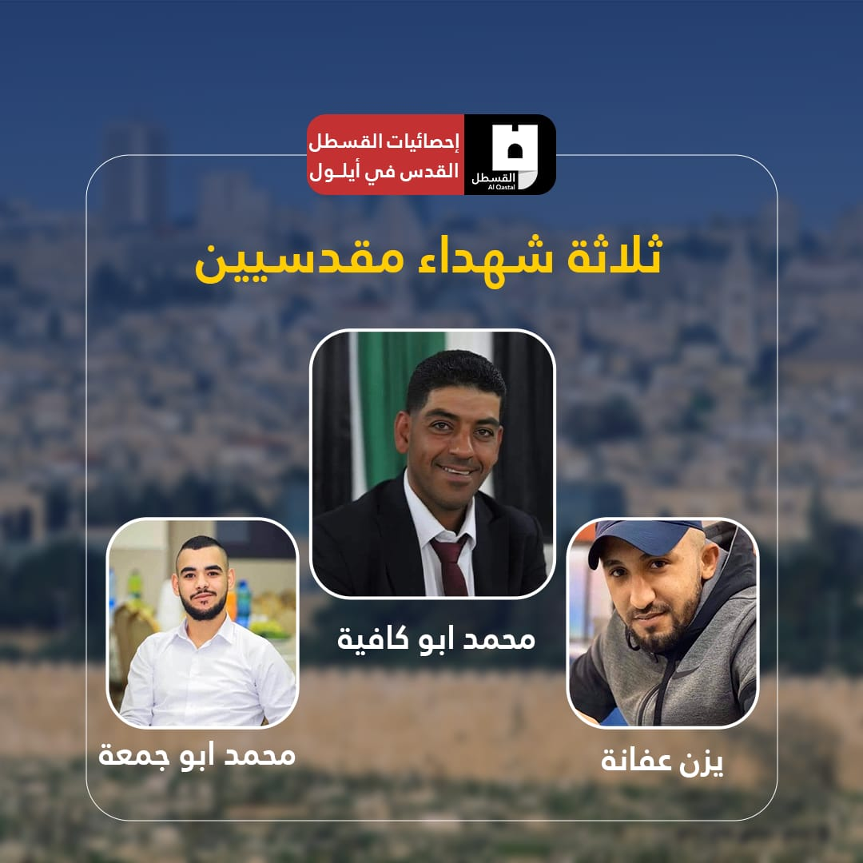**- خلال هذا الشهر، استمرت قوات الاحتلال في تكريس الاستيطان والتهويد، واتخذت سلطات الاحتلال 7 قرارات استيطانية، منها مخططان استيطانيان، سيتم بموجبهما بناء أكثر من 3412 وحدة استيطانية جديدة على تخوم البوابة الشرقية للقدس، وإقامة مستوطنة جديدة بالقرب من بلدة بيت صفافا، ومشروع استيطاني جديد لتوسيع مستوطنتي "آدم وشاعر بنيامين" بواقع 600 وحدة استيطانية للأولى و285 للثانية، وأنهت تشييد مبنى تهويديًّا جديداً يضم كنيساً يهوديًّا ومدارس توراتية، وموقفا لسيارات المستوطنين، في حي المغاربة الملاصق للمسجد الأقصى المبارك، ومخطط استيطاني جديد في مستوطنة "بسغات زئيف"، ومخطط مباني ومؤسسات عامة وطرق في مخيم شعفاط وضاحية السلام بالقرب من بلدة عناتا، وأضاءت أسوار القدس.**

**قتل:**

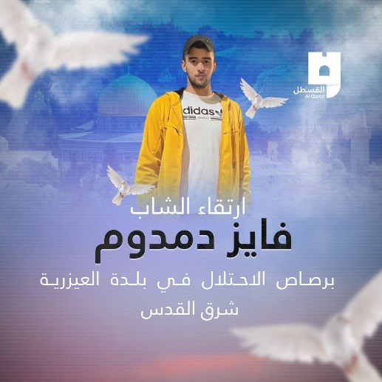**- استشهد خلال شهر سبتمبر 4 مقدسيين في مناطق متفرقة، وهم الشهيد يزن عفانة من مخيم قلنديا ارتقى خلال مواجهات مع الاحتلال في البيرة، ومحمد علي أبو كافية من بيت اجزا قرب نابلس برصاص الاحتلال، والشهيد محمد أبو جمعة من بلدة الطور بعد إطلاق النار عليه بالقرب من مستوطنة موديعين غرب رام الله، والشهيد فايز دمدوم من بلدة العيزرية شرق القدس المحتلة.**

**اعتقالات:**

**- اعتقلت قوات الاحتلال على مدار الشهر 175 مقدسيا بينهم أكثر من 13 امرأة وما يزيد عن 25 طفلا.**

**- أصدرت محاكم الاحتلال خمسة (5) أحكام بالسجن الفعلي بحق مقدسيين، و9 أوامر اعتقال إداري بحق أسرى من محافظة القدس بينهم المحامي المقدسي المحروم من حق الإقامة في القدس صلاح الحموري.**

**- صدر 17 قرار بالحبس المنزلي بحق المقدسيين من ضمنهم الصحفية المقدسية لمى غوشة.**

**- جددت مخابرات الاحتلال أمر منع السفر للأسير المقدسي المحرر يعقوب أبو عصب.**

**الإبعاد:**

**- أصدرت محاكم الاحتلال 41 أمر إبعاد منها 25 عن المسجد الأقصى المُبارك و7 أوامر إبعاد عن مدينة القدس، والبلدة القديمة وبلدات وأحياء مقدسية بحق مقدسيين.**

**أخبار متفرقة:**

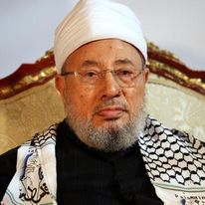**- وفاة العالم المجاهد د. يوسف القرضاوي ننعى إلى شعبنا وأمتنا جميعا، وبعظيم الحزن والألم، مع التسليم بقدر الله، فضيلة الشيخ العلامة الدكتور يوسف القرضاوي، العالِم الموسوعي، مجدد العصر وإمام الوسطية، وأحد أكبر المرجعيات الدينية والشرعية والفقهية للأمة، وبشكل خاص حازت القضية الفلسطينية على اهتمام كبير في حياة الشيخ القرضاوي، وذلك في وقت مبكر من حياته حين زار القدس والمسجد الأقصى المبارك عدة مرَّات في شبابه، ثم إلى غزة في شيخوخته، وسخّر علمه ومكانته وعلاقاته الواسعة عربيًا وإسلاميًا في نصرة القضية الفلسطينية، والحث على الجهاد والمقاومة، ودعم المجاهدين والمرابطين، والدفاع عن القدس والأقصى المبارك ومات رحمه الله تعالى وهو يتمنى زيارة المسجد الأقصى المبارك محررًا من رجس الصهاينة، وقد تمت صلاة الجنازة (غائب) عليه في شتى بقاع الدنيا وفي المسجد الأقصى المبارك بعد صلاة الجمعة.**

**- بتوقيع 45 مؤسسة علمائية من مختلف دول العالم تم عقد ملتقى علماء الأمة لمواجهة اقتحامات المسجد الأقصى المبارك يوم السبت 24 أيلول 2022م الموافق لـ 28 صفر 1444هـ وصدر عن الملتقى بيانًا مهمًا أوضحت فيه بعد مناصرتها للقدس والمسجد الأقصى المبارك والتحذير من جرائم الاحتلال بحقه توضيح ثوابت الأمة نحو المسجد الأقصى المبارك:**

* **الثابت الأول: أن المسجد الأقصى من الناحية الشرعية هو كل ما دار عليه السور، وأن قدسيته واحدةٌ لا تتجزأ، وهو أحد أقدس مساجد الأمة الثلاثة.**
* **الثابت الثاني: أن المسجد الأقصى بكامل مساحته المذكورة أعلاه إسلامي خالص لا يقبل القسمة ولا المشاركة، وأن إدارته وصيانته وإعماره بما في ذلك أسواره الخارجية يجب أن تبقى لجهة إسلامية حرة الإرادة، هي اليوم الأوقاف الإسلامية في القدس.**
* **الثابت الثالث: أنه ليس لأتباع أي دين من "حق" مفروض في زيارة المسجد الأقصى أو دخوله عنوة، أو ممارسة أي طقوس دينية فيه، وأن أداء الطقوس غير الإسلامية فيه هو عدوان وجودي يستحق أن يواجه بكل أشكال المقاومة الممكنة، وأن هذه المقاومة جهاد في سبيل الله.**
* **الثابت الرابع: أن دخول أي مسلم إلى الأقصى من بوابة اتفاق "أبراهام" سيء الذكر، الذي ينص على حصر القدسية الإسلامية في المسجد القبلي وقبة الصخرة، ويعد ساحات الأقصى مساحات مشتركة بين مختلف الأديان؛ هي عدوانٌ على الأقصى يستدعي الرد والمنع؛ بدءًا بالنصيحة والموعظة الحسنة، وانتهاء بالمنع بالقوة، وإننا ندعو إخواننا وأهلنا في شعوب الدول التي حالفت أنظمتها المحتل من بوابة اتفاق "أبراهام" أن يقاطعوا زيارة الأقصى مهما كانت مسوغاتها، لأن زيارتهم له تحت سقف 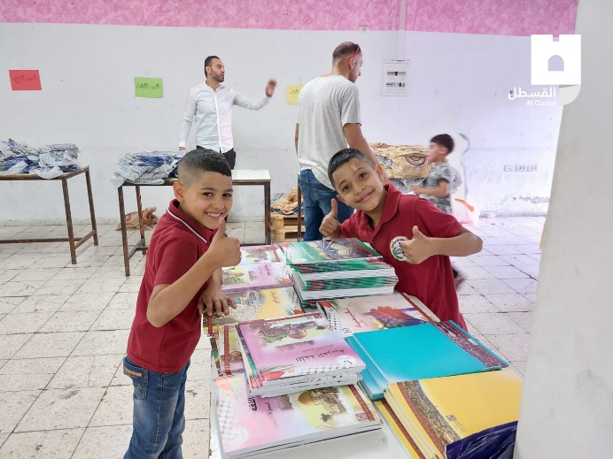الاتفاق تغيير لهوية المسجد وضربٌ لثوابت الأمة الإسلامية.**
* **الثابت الخامس: وجوب دعم المرابطين والمجاهدين بأدوات فاعلة ومباشرة، ماديًا ومعنويًا مما يمكنهم من القيام بواجبهم والثبات على أرض بيت المقدس والدفاع عن المسجد الأقصى..**

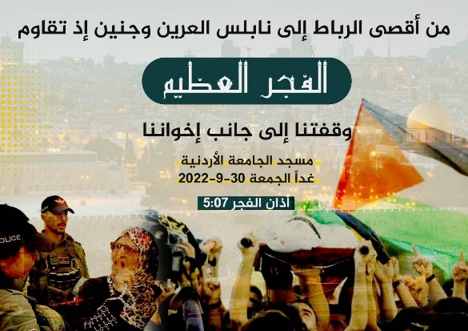**- من أبرز اجراءات التهويد اتخاذ سلطات الاحتلال قبيل بدء العام الدراسي الجديد 2022\2023 سلسلة إجراءات بحِق المدارس، وقطاع التعليم في القدس، ومحاولة فرض منهاج تعليمي محرف.**

**- صلاة الفجر العظيم: استجابة لمبادرة الفجر العظيم في فلسطين والقدس أبناء الأردن لبوا نداء الفجر العظيم، انتصاراً لإخوانهم المرابطين في الأقصى، وفي نابلس عرين الأسود وفي جنين الصمود التي لا تنحني.**

**- حذرت مؤسسة "أوروبيون لأجل القدس" من التداعيات الخطيرة للسياسة "الإسرائيلية" التصعيدية في القدس عمومًا وضد المسجد الأقصى المبارك خصوصًا، ودعت المجتمع الدولي إلى تحرك سريع للضغط على "إسرائيل"، لوقف اعتداءاتها والتراجع عن محاولتها تغيير الأمر الواقع في المسجد الأقصى المبارك، والتراجع عن سياسة الاستيطان والتهويد المستشرية.**

**.... انتهى**